ASSUNTO :. SOLICITO AO EXMO SENHOR PREFEITO MUNICIPAL CARLOS NELSON BUENO, PARA QUE JUNTO AO DEPARTAMENTO COMPETENTE SEJA TROCADO A PLACA DE “PROIBIDO JOGAR ENTULHO” NA RUA FRANCISCO MANERA, DO BAIRRO JARDIM NOVACOOP.

DESPACHO

SALA DAS SESSÕES____/____/____

PRESIDENTE DA MESA

INDICAÇÃO Nº DE 2011

SENHOR PRESIDENTE,
SENHORES VEREADORES,

Indico ao Exmo Senhor Prefeito Municipal Carlos Nelson Bueno, para que junto ao Departamento competente seja trocado a placa de identificação “Proibido Jogar Entulho”, da Rua Francisco Manera, do Bairro Jardim Novacoop.

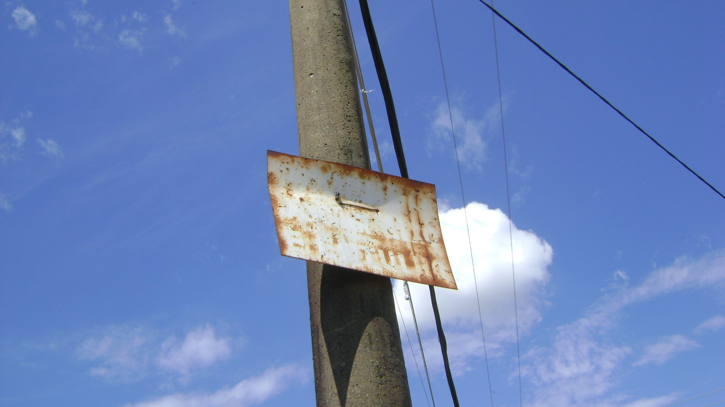

SALA DAS SESSÕES “VEREADOR SANTO RÓTOLLI”, EM 24 DE FEVEREIRO DE 2011.

VEREADOR LUÍS ROBERTO TAVARES

